

走春來貢寮靈鷲山8大祈福點 生肖屬馬免費結緣小桶金

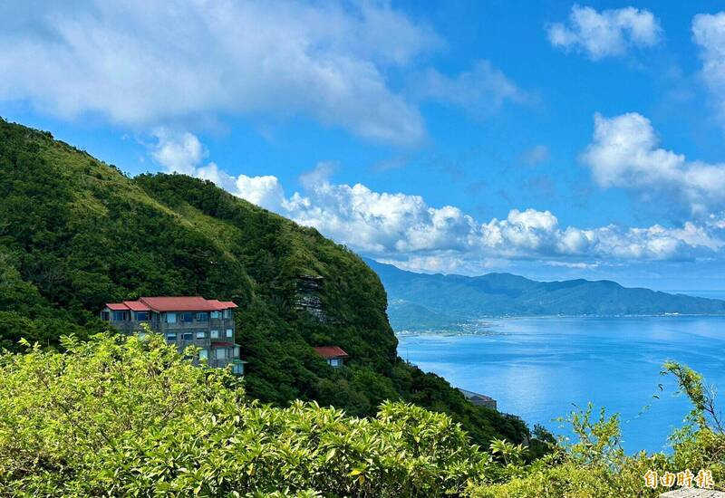
國人春節走春，位於新北市貢寮區的靈鷲山除了可參拜祈福，還有山海美景可賞。（記者俞肇福攝）

2月16日就是農曆除夕，國人習慣春節安排走春行程。靈鷲山佛教教團以「迎春接佛，馬上有福」為主題，結合自然山海景觀與8大祈福點，打造兼具旅遊感與心靈感的走春路線，邀請民眾走訪，除了拍照打卡，也有助身心重新歸位。今年為馬年，生肖屬馬的幸運兒出示身分證，可免費結緣小桶金。

靈鷲山表示，無生道場位於東北角海岸，民眾可沿高掛紅色LED燈籠的「心光大道」，徜徉在山中自然景色，還能俯瞰東北角海岸。靈鷲山佛教教團規劃8大祈福點，讓走春有節奏與層次。首站從善法大樓的新春祈福法華法會開始，財寶宮殿的財神法會與多元修法，首創「財寶五妙供」。

在前2站接受「有佛」的祈福後，第3站是馬年限定的「馬上有財一桶金」，生肖屬馬的幸運兒出示身分證，可免費結緣小桶金。走到圓通寶殿，九分禪體驗、抄寫心經、茶禪品茗，讓人暫時離開紅塵俗世的手機與忙碌行程，專注於呼吸與當下。

靈鷲山說，來到「福城」除了禮佛，還有結合福氣糕、祈福牆、市集與集章活動，好吃、好玩、好逛的集福空間；開山聖殿的新春舍利加持聖儀，也是到靈鷲山走春不宜錯過的祈福儀式；金佛殿牽佛祈願與千手觀音聖像群，搭配泰國高僧誦吉祥經，讓新年許善願許好許滿。靈鷲山指出，最重要的一站「與師有約」，與開山住持心道法師拜年、敬茶、領受祝福。

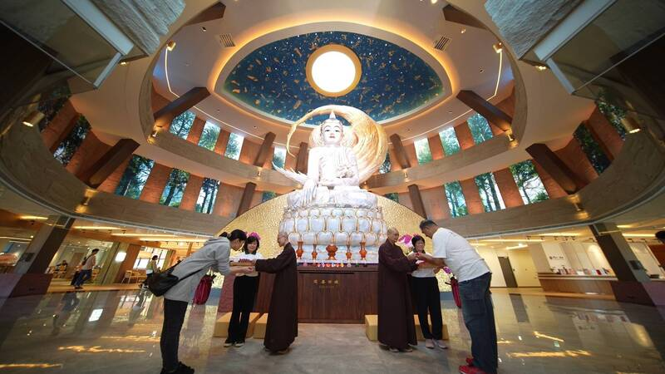
靈鷲山福城玉佛，春節提供信眾禮佛。（靈鷲山佛教教團提供）
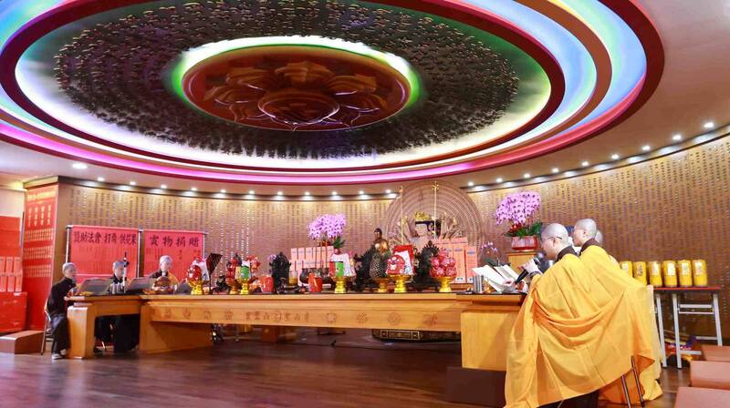
靈鷲山新春祈福法華法會。（靈鷲山佛教教團提供）

https://news.ltn.com.tw/news/life/breakingnews/5321895

